**程序设计综合课程设计指导书**

指导教师：A

《程序设计》既是学科基础课，也是智能科学类专业核心课，是学生掌握使用现代工具的具体体现，是培养计算思维、完成各种科学计算、仿真、演练等重要手段。程序设计综合课程设计的目的，就是要同学们学会编写程序，通过编程解决科学计算、仿真验证等问题，通过编程培养独立分析问题和解决问题的能力，通过团队合作编程，培养沟通交流协调的能力。希望同学们认真完成课程设计。

**特别说明：**

**1.**所选题目为《离散数学》、《数据结构》、《算法设计与分析》（《算法分析与设计》）等相关课程的**交叉内容**，完成此题目可以巩固学过的内容，也可以对后续课程的学习起到预习和促进的作用；

**2.**选题可以几人组队共同完成，但是课程设计报告需要各自**独立完成**，**不允许抄袭**，相同部分请尽量用自己的语言描述，**自己独立**（或主要）**完成**部分请在标题上予以**标注**；

**3.**请注意课程设计报告的**格式和排版**；

**4.**伪码的书写规则按照《算法设计与分析》或《算法分析与设计》课程的要求进行，课上会进行讲解。

# 一、题目选择与要求

## 题目一：飞鸽传书（建议2-3人组队完成）

1. 软件简述

古代的飞鸽传书可以传递字符信息，互联网的到来让信息传递变得十分方便。在互联网中，字符信息以二进制编码的形式进行传输，就需要有相应算法将字符编码，并有对应算法将字符解码。同时，互联网时代巨大的信息量也对信息的压缩效率有了一定的要求。

2. 功能要求如下

1. 能够对一个文件中任意字符(26个英文字符,5个英文字符：空格、换行符、逗号、句号、分号)使用二元前缀码进行编码；
2. 对生成的二元前缀码进行解码并成相应字符；

3. 设计要求

1. 统计文件中字符的出现频率并输出结果；
2. 求出二进制编码下信息的压缩效率最高的编码方案，即编码平均码长最短的编码方案；
3. 输出字符对应的二进制编码方案；
4. 将二进制编码翻译成对应字符；
5. 判断编码方案在解码时有无二义性；
6. 判断该编码方案下信息的压缩效率是否最高；
7. 写出二进制编码方案的算法伪码（不要求程序实现）；
8. 写出将二进制编码解码为字符的算法伪码（不要求，加分项且不要求程序实现）
9. 计算平均码长并输出结果；
10. 画出二进制编码对应的二叉树（不要求程序实现）；
11. 给出整个算法的功能图或流程图（不要求程序实现）；
12. 写出相关算法的伪码描述（不要求，加分项且不要求程序实现）
13. 证明使用的编码算法可以使信息的压缩效率最高（不要求，加分项且不要求程序实现）；

测试文件内容如下：

When you are old

When you are old and grey and full of sleep,

And nodding by the fire，take down this book,

And slowly read, and dream of the soft look

Your eyes had once, and of their shadows deep;

How many loved your moments of glad grace,

And loved your beauty with love false or true,

But one man loved the pilgrim Soul in you

And loved the sorrows of your changing face;

And bending down beside the glowing bars,

Murmur, a little sadly, how Love fled

And paced upon the mountains overhead

And hid his face amid a crowd of stars.

## 题目二：光纤建设一（建议1-3人组队完成）

1. 软件简述

一个科技扶贫项目，需要在下属10个乡镇之间架设光纤网络。本软件旨在辅助求出成本最低的方案辅助光纤网络搭建。

2. 功能要求如下

1. 对于任意多的城镇都能给出光缆总成本最低的方案（若不止一个请全部给出）；
2. 使用Prim算法；

3. 设计要求

1. 将图存储为邻接矩阵（不要求程序实现）；
2. 求出搭建任意多城镇光缆总成本最低的方案，并输出；
3. 判断一个搭建方案的总成本是否最低；
4. 写出算法的伪码描述（不要求程序实现）；
5. 画出总成本最低的搭建方案的最小生成树（不要求程序实现）；
6. 给出整个算法的功能图或流程图（不要求程序实现）；
7. 证明Prim算法可以使总路费最低（不要求，加分项且不要求程序实现）；

样图（单位：km）：

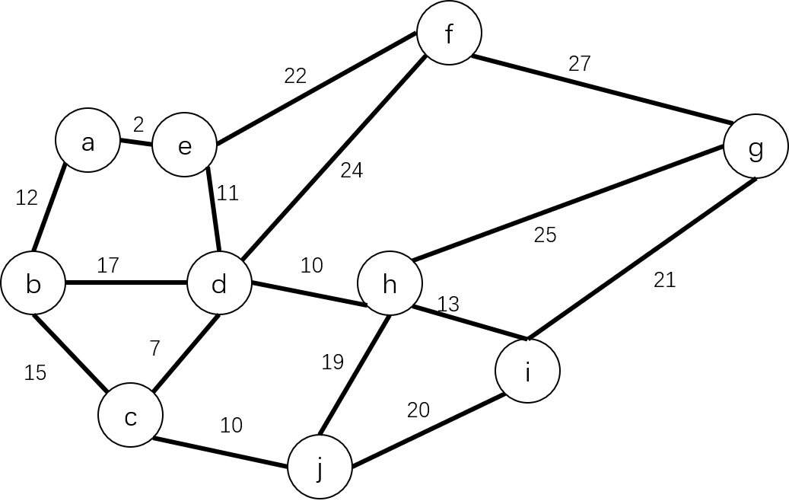

## 题目三、光纤建设二（建议1-3人组队完成）

1. 软件简述

一个科技扶贫项目，需要在下属10个乡镇之间架设光纤网络。本软件旨在辅助求出成本最低的方案辅助光纤网络搭建。

2. 功能要求如下

1. 对于任意多的城镇都能给出光缆总成本最低的方案（若不止一个请全部给出）；
2. 使用Kruskal算法；

3. 设计要求

1. 将图存储为邻接矩阵（不要求程序实现）；
2. 可求出搭建任意多城镇光缆总成本最低的方案，并输出；
3. 判断一个搭建方案的总成本是否最低；
4. 写出算法的伪码（不要求程序实现）；
5. 画出总成本最低的搭建方案的最小生成树（不要求程序实现）；
6. 给出整个算法的功能图或流程图（不要求程序实现）；
7. 证明Kruskal算法可以使总成本最低（不要求，加分项且不要求程序实现）；

样图（单位：km）：

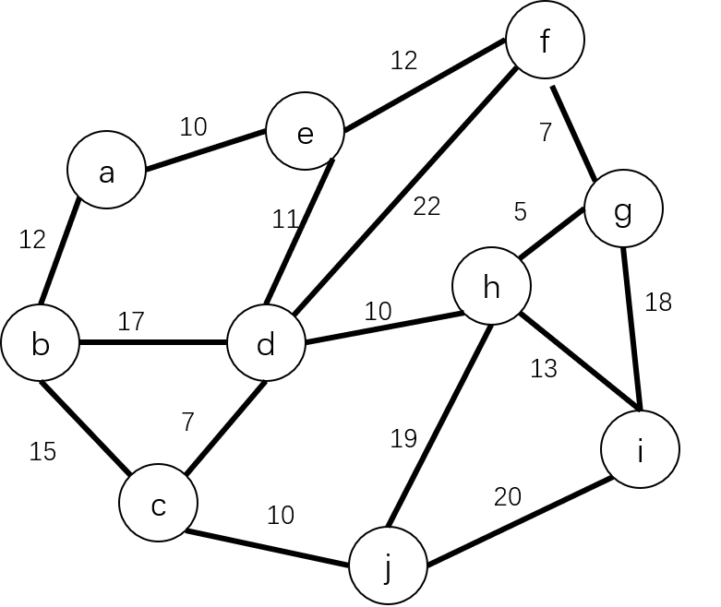

## 题目四、骑行助手（建议1-3人组队完成）

1. 软件简述

骑行因其自由与健康慢慢被人们所喜爱。骑行会从一个地点骑行到另一个地点，由于路线选择不同会导致骑行总距离不一样，因此本软件旨在求出距离最短的方案辅助骑行者的路线选择。

2. 功能要求如下

1. 求出任意两地骑行总距离最短的骑行方案；
2. 若骑行者必须经过某些地点（一个及以上），给出骑行总距离最短的骑行方案；

3. 设计要求

1. 将图存储为邻接矩阵（不要求程序实现）；
2. 求出总距离最短的骑行方案，并输出；
3. 判断一个方案的骑行总距离是否最短；
4. 写出算法的伪码；
5. 若骑行者必须经过某些地点（一个及以上），求出总距离最短的骑行方案，并输出；
6. 分别给出（2）、（5）中算法的功能图或流程图（不要求程序实现）；
7. 证明算法可以使骑行总距离最短（不要求，加分项且不要求程序实现）；

样图：

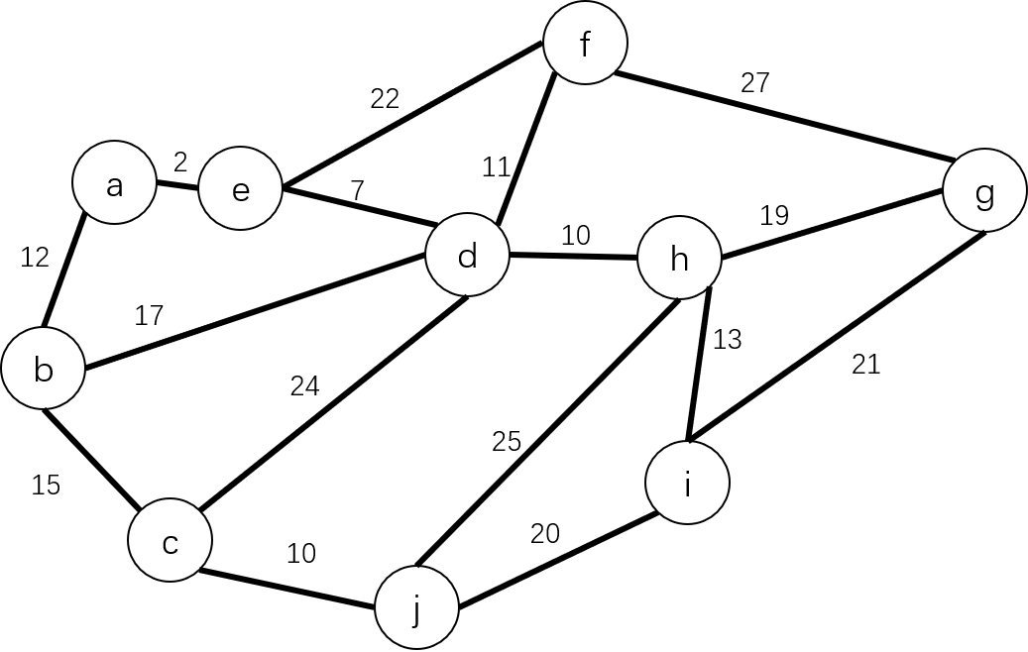

## 题目五、高校排课系统（建议2-3人组队完成）

1. 软件简述

学校课程安排是一个十分繁琐的工作，本系统可帮助排课。

2. 功能要求如下

1. 给出所有排课时间不冲突的方案；
2. 利用图的着色问题的原理求解；

3. 设计要求

1. 画出排课需求对应的无向图并选择合适数据结构存储（不要求程序实现）；
2. 判断一个排课方案是否可行；
3. 在不考虑其它因素的情况下，仅有三个时间段可以排课，如果存在排课方案，则输出所有排课方案；如果不存在，提示不存在排课方案。
4. 写出算法的伪码；
5. 给出中整个算法的功能图或流程图（不要求程序实现）；
6. 根据回溯算法，画出搜索树（不要求程序实现）；
7. 给出任意排课需求，求出所排课所需的最小时间段（不要求，加分项）；

样例，排课需求：

|  |  |  |  |
| --- | --- | --- | --- |
| 课程编号 | 课程名称 | 上课班级 | 备注 |
| 1 | 高等数学 | A,C | 所有课程均要求三节课连上 |
| 2 | 数据结构 | A,B |
| 3 | 离散数学 | B,E |
| 4 | 概率论与数理统计 | D,E |
| 5 | 算法设计与分析 | D |
| 6 | Python语言程序设计 | C,D |
| 7 | C语言程序设计 | A,B,C |

时间段：

周二上午2-4节，周二下午7-9节，周二晚上12-14节

# 二、开发环境要求

同学们已经学习过的Python语言、C语言程序设计，原则上使用C和Python语言，按照课程设计题目要求，完成相应的程序设计，运行演示编程完成的程序。如有自学会用的任何计算机程序设计语言，如Java，也可以自行选择该语言完成课程设计编程。使用Visual Studio C，PyCharm Community Edition，Eclipse等IDE均可。

# 三、选题与考核

1. 选题要求：原则1人题，也可以不超过3人组成一组共同完成一个题目，同组学生软件作品只需要一个，成绩相同，由于分工不同，课程设计报告分别独立完成，设计报告成绩和平时成绩按个人计算。
2. 评分说明：

（1）总成绩评定

总成绩=平时成绩（占比10%）+课程设计作品成绩（占比60%）+课程设计报告成绩（占比30%）

（2）平时成绩评定

平时成绩以参加课程设计考评为准，缺席1课时扣1份，迟到或早退1次扣0.5分，10分扣完为止

（3）课程设计作品成绩考核

由2位课程设计指导教师担任考核教师、1名学生担任考核秘书形成考核小组，按照查看软、硬件开发环境，查阅源程序，检查输入输出条件，程序实际运行，按照功能设计要求，综合评定课程设计作品的成绩。

（4）课程设计报告成绩考核

由指导老师根据学生提交的课程设计报告评阅打分。课程设计报告参见学院统一规定的模板。